|  |  |
| --- | --- |
| Gerb-BMSTU_01 | **Министерство науки и высшего образования Российской Федерации**  **Федеральное государственное бюджетное образовательное учреждение**  **высшего образования**  **«Московский государственный технический университет**  **имени Н. Э. Баумана**  **(национальный исследовательский университет)»**  **(МГТУ им. Н. Э. Баумана)** |

ФАКУЛЬТЕТ «Информатика и системы управления»\_\_\_\_\_\_\_\_\_\_\_\_\_\_\_\_\_\_\_\_\_\_\_\_\_\_\_\_\_\_\_\_\_\_\_\_

КАФЕДРА «Программное обеспечение ЭВМ и информационные технологии»\_\_\_\_\_\_\_\_\_\_\_\_\_\_

**Лабораторная работа № 1**

|  |  |
| --- | --- |
| **Дисциплина:** Экономика программной инженерии  **Тема:** Планирование программного проекта в Microsoft Project: настройка рабочей среды и создание нового проекта  **Вариант:** 10  **Студент:** Платонова О. С.  **Группа:** ИУ7-85Б  **Оценка (баллы) \_\_\_\_\_\_\_\_\_\_\_\_\_\_\_**  **Преподаватель:** Барышникова М. Ю. |  |

Москва, 2022 г.

**Цель работы:** освоение возможностей программы Microsoft Project для планирования проекта по разработке программного обеспечения.

**Тренировочное задание**

При создании плана пробного проекта использовались стандартные параметры рабочей среды MS Project.

Объем ресурсов в данном проекте фиксированный.

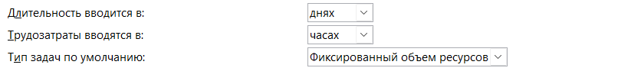

*Вариант 2*

Осуществить планирование проекта со следующими временными характеристиками:

|  |  |
| --- | --- |
| Название  работы | Длительность (дни) |
| Работа A | 12 |
| Работа B | 8 |
| Работа C | 15 |
| Работа D | 9 |
| Работа E | 14 |
| Работа F | 9 |
| Работа G | 15 |
| Работа H | 10 |
| Работа I | 11 |
| Работа J | 13 |

Дата начала проекта – 1-й рабочий день марта текущего года.

Провести планирование работ проекта, учитывая следующие связи между задачами:

1. Предусмотреть, что C, J и D – исходные работы проекта, которые можно начинать одновременно;

2. Работа A следует за D, а работа I – за A;

3. Работа H следует за I;

4. Работа F следует за H, но не может начаться, пока не завершена С;

5. Работа G следует за I;

6. Работа E следует за J;

7. Работа B следует за E.

**Диаграмма Ганта**

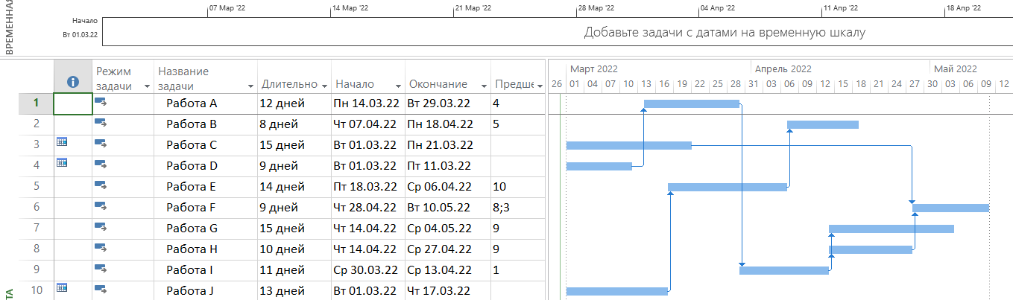

Длительность проекта: 51 день

Дата завершения работ: 10.05.22

**Основное задание**

**Содержание проекта:** Команда разработчиков из 16 человек занимается созданием карты города на основе собственного модуля отображения. Проект должен быть завершен в течение 6 месяцев. Бюджет проекта: 50 000 рублей.

**Задание 1:** Настройка рабочей среды проекта.

Установка даты начала проекта.

Установка параметров задач (длительность работы, продолжительность рабочего дня и т. д.). Трудозатраты в данном проекте фиксированы.

Настройка календаря с указанием праздников.

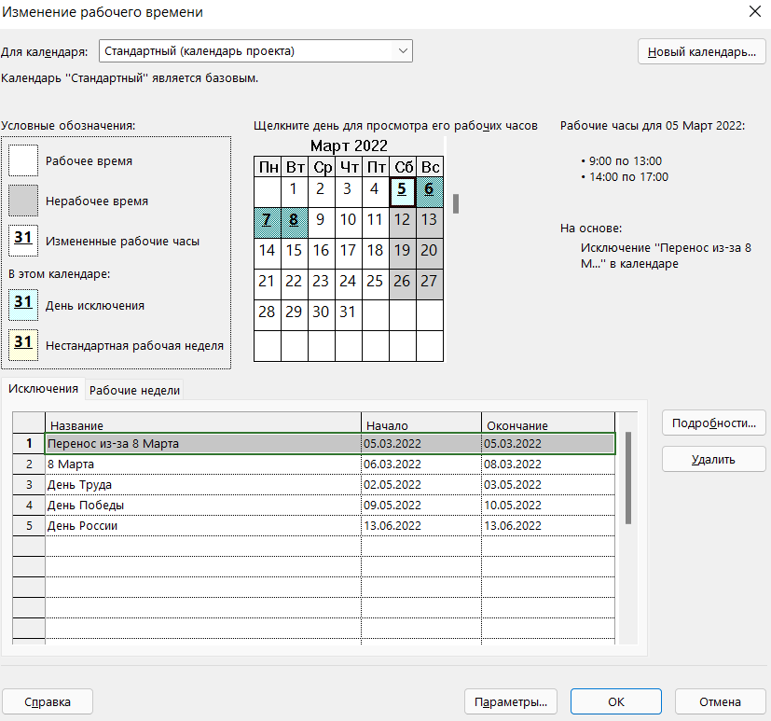

Создание заметки проекта.

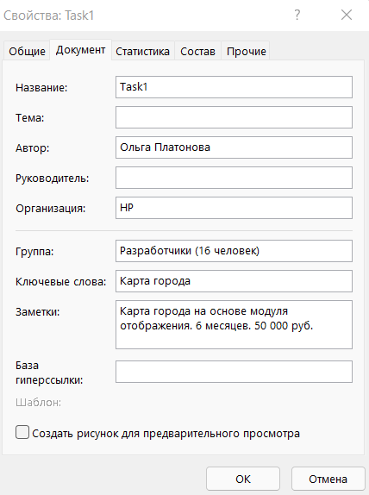

**Задание 2:** Создание списка задач.

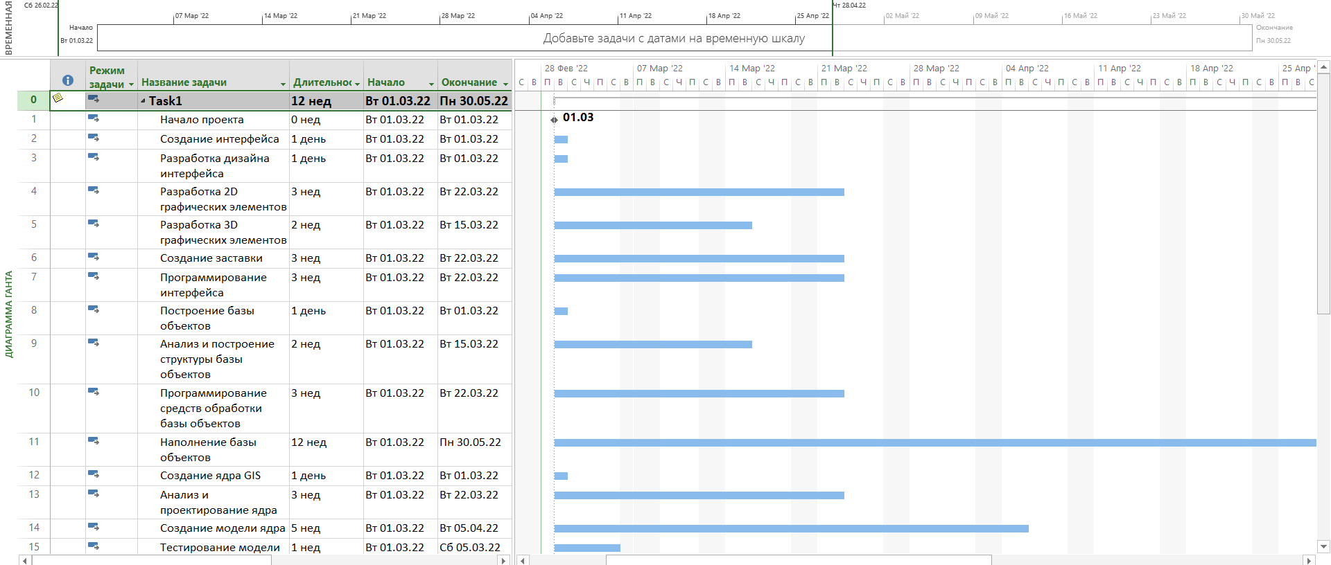

**Задание 3:** Структурирование списка задач.

Для группировки задач были выделены необходимые по названию и понижен их уровень.

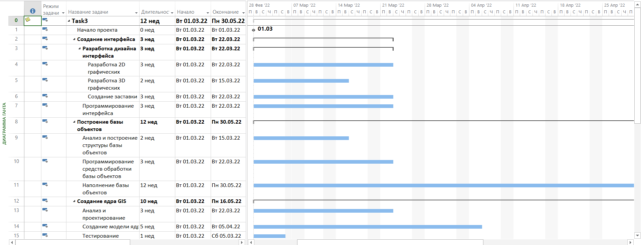

**Задание 4:** Установление связей между задачами.

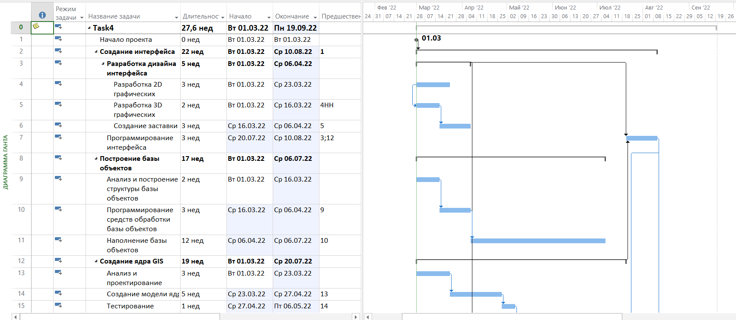

**Вывод**

Были освоены возможности программы Microsoft Project для планирования проекта по разработке программного обеспечения. Благодаря грамотному разбиению проекта на задачи, их структурированию и установке связей между ними, было обнаружено, что реализация проекта не укладывается в указанные сроки.